ОТОПИТЕЛЬНАЯ СИСТЕМА В ИНФРАСТРУКТУРЕ УМНОГО ДОМА
Александр Соколов
Санкт-Петербургский государственный архитектурно-строительный университет
Общество с ограниченной ответственностью «Смарт»
г. Санкт-Петербург
Аннотация:
Возможные варианты применения комплексной инновационной интегративной технологии динамической гомогенизации в топливных системах термодинамического оборудования, входящего в экосистему и инфраструктуру умного дома;
В этой технической разработке группы умных технологий дана краткая характеристика фрагментов технологии, которые определяют характер применения технологии в различных технических и коммерческих ситуациях и в различных сочетаниях инфраструктурных компонентов экосистем умного дома;
Во всех случаях идёт речь об одном и том же типе устройства, которое выполняет операции динамического смешивания и одновременной динамической гомогенизации жидких и газообразных физических сред
Эта статья объясняет все возможные аспекты технологии и автоматического устройства на котором она реализуется
Поскольку мы начали рассматривать динамическую безреагентную гомогенизацию как базовый процесс, позволяющий увеличить точность бесконтактного мониторинга состояния жидкостей в трубопроводах, контролируемых при помощи аэрофотосъёмки или с применением беспилотных летательных аппаратов, для успешной коммерциализации этой комплексной технологии крайне желательно отследить все возможные места для внедрения ( безусловно только такие, в которых эта технология будет однозначно востребована
Рассмотрим общие условия в зависимости от свойств новой технологии
Ключевые слова:
Экосистема умного дома; Инфраструктура умного дома; Гомогенизация; Гомогенизация в потоке жидкости; Топливная система умного дома;Гомогенизация в режиме реального времени;Термодинамическое оборудование; Характер применения технологии; Динамическое смешивание; Динамическая безреагентная гомогенизация; Углеводородное жидкое топливо;Гомогенизация параллельно с рециркуляцией топлива; Гомогенизация по уровню турбулентности;
Содержание:
Вступление: Стр. 2;
Многофункциональная роль гомогенизирующей системы: Стр. 3;
Возможные варианты применения со всеми парадоксами комплексной технологии динамической гомогенизации в топливных системах термодинамического оборудования: Стр. 7;
Список использованной литературы и патентных и лицензионных материалов: Стр. 10;
В этой статье дана краткая характеристика фрагментов технологии которые определяют характер применения технологии в различных технических и коммерческих ситуациях
Во всех случаях идёт речь об одном и том же типе устройства, которое выполняет операции динамического смешивания и одновременной динамической гомогенизации жидких и газообразных физических сред
Эта статья объясняет все возможные аспекты технологии и устройства на котором она реализуется
Поскольку мы начали рассматривать динамическую безреагентную гомогенизацию как базовый процесс, позволяющий увеличить точность бесконтактного мониторинга состояния жидкостей в трубопроводах, контролируемых при помощи аэрофотосъёмки или с применением беспилотных летательных аппаратов, для успешной коммерциализации этой комплексной технологии крайне желательно отследить все возможные места для внедрения ( безусловно только такие, в которых эта технология будет однозначно востребована
Рассмотрим общие условия в зависимости от свойств новой технологии
В углеводородном жидком топливе в период хранения могут возникнуть сгустки топлива, которые могут в дальнейшем вызвать проблемы с впрыском и однородным горением
Чем выше вязкость топлива тем реальная вероятность образования сгустков и других видов неоднородности топлива намного выше и для внедрения предлагаемых вариантов технологий он-лайн бесконтактного мониторинга требуется предельно точно учесть уровень необходимости гомогенизации
Несколько общих требований и условий:
Как пример возьмём дизельный двигатель, как часть дизель генераторной энергетической установки
Система динамической гомогенизации топлива, например, монтируется в топливной системе двигателя на топливном трубопроводе между топливным насосом двигателя и насосом высокого давления двигателя
Во время прохода топлива через систему динамической гомогенизации происходит гомогенизация в потоке по уровню турбулентности, после чего в насосе высокого давления происходит завершение процесса динамической гомогенизации в возможном объёме и в соответствующем размерном факторе в трёхмерной системе координат
Для работы системы динамической гомогенизации топлива не требуется никаких дополнительных источников энергии и дополнительных конструкционных элементов
Система динамической гомогенизации топлива может также применяться в процессах и аппаратах для гомогенизации параллельно с рециркуляцией топлива в ёмкостях – накопителях при производстве топлива и при его хранении на автозаправочных станциях
Рассмотрим типы двигателей внутреннего сгорания в которых может быть применена комплексная технология динамической гомогенизации топлива и топливных смесей
Система динамической гомогенизации имеет минимальные габариты и оптимальную геометрическую форму и поэтому может быть смонтирована на любом двигателе внутреннего сгорания

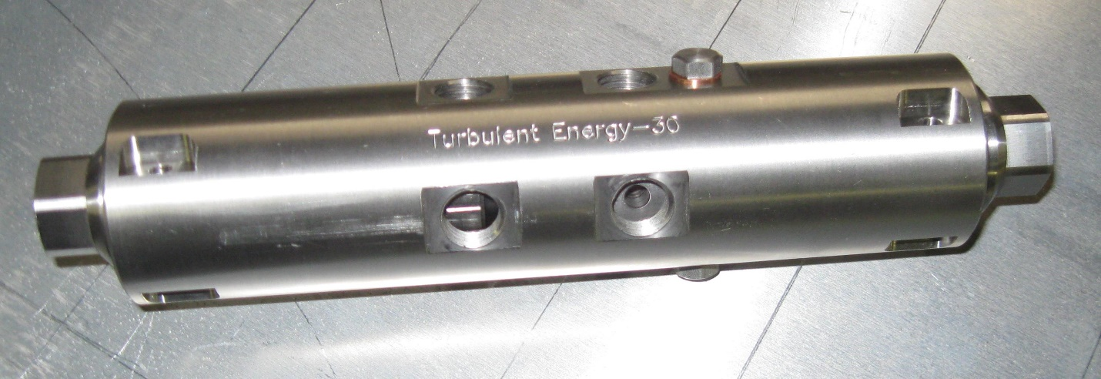
Рисунок 1. Устройство для динамической он-лайн гомогенизации трубопроводов;
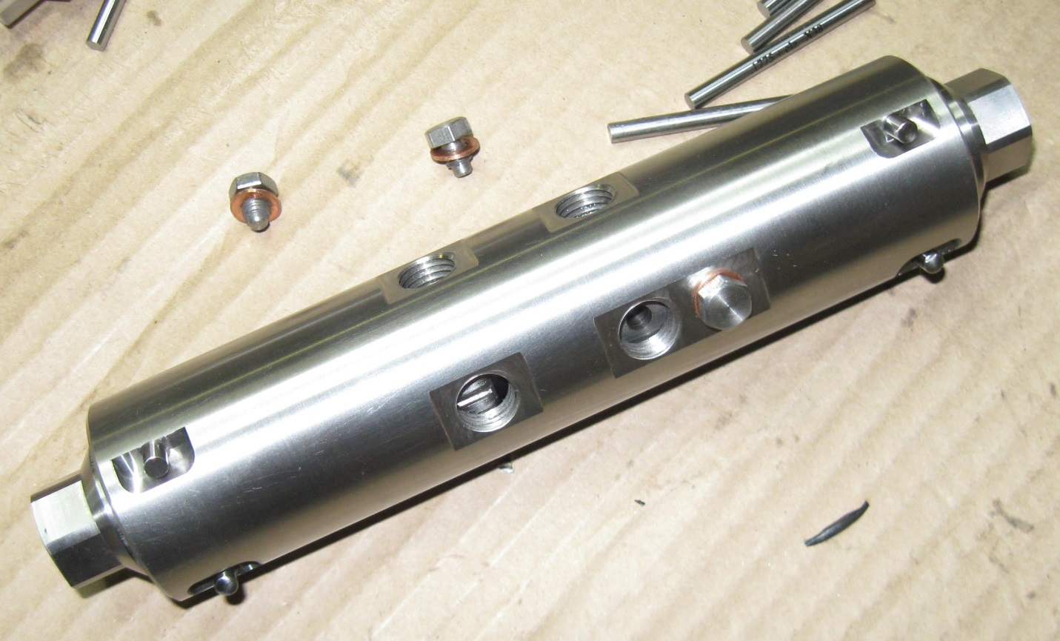
Рисунок 1.1 Устройство для динамической он-лайн гомогенизации трубопроводов с расходом до 100 литров в час под давлением от 3 бар до 15 бар; Как показали многочисленные испытания при гомогенизации не происходит никакого падения давления в магистралях, существенно сглаживаются все пульсации и флуктуации, без дополнительных затрат энергии; Как видно из рисунка устройство очень компактно, - наружный диаметр всего 40 милиметров, при рабочем диаметре – 30 милиметров, длина устройства – 220 милиметров
Для сравнения рассмотрим индустриальные системы, которые могут работать в топливных магистралях больших энергетических установок, - например газовых турбин энергоустановок в 20 и 25 мегаватт
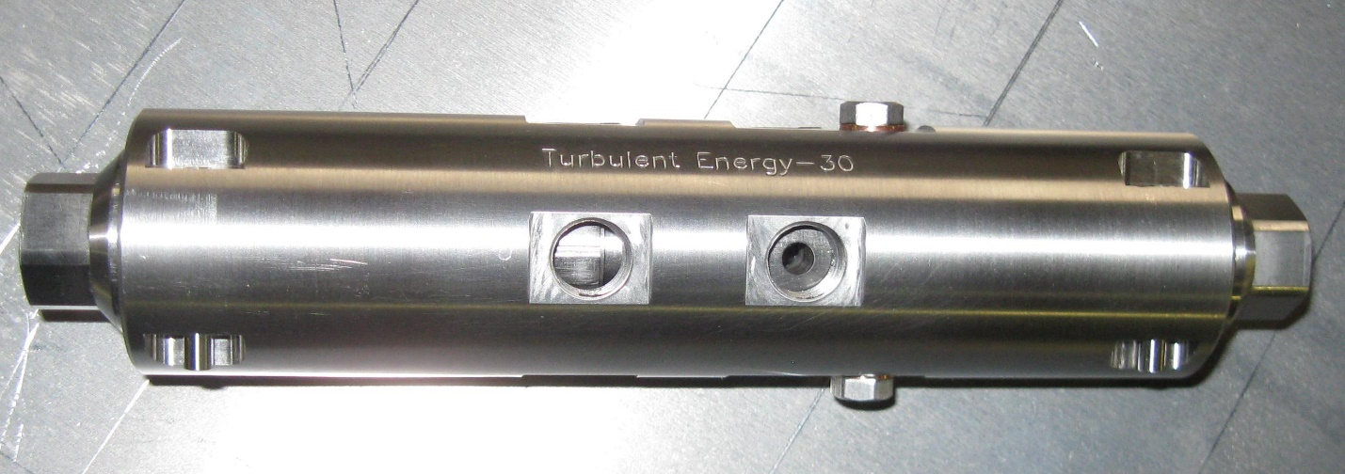
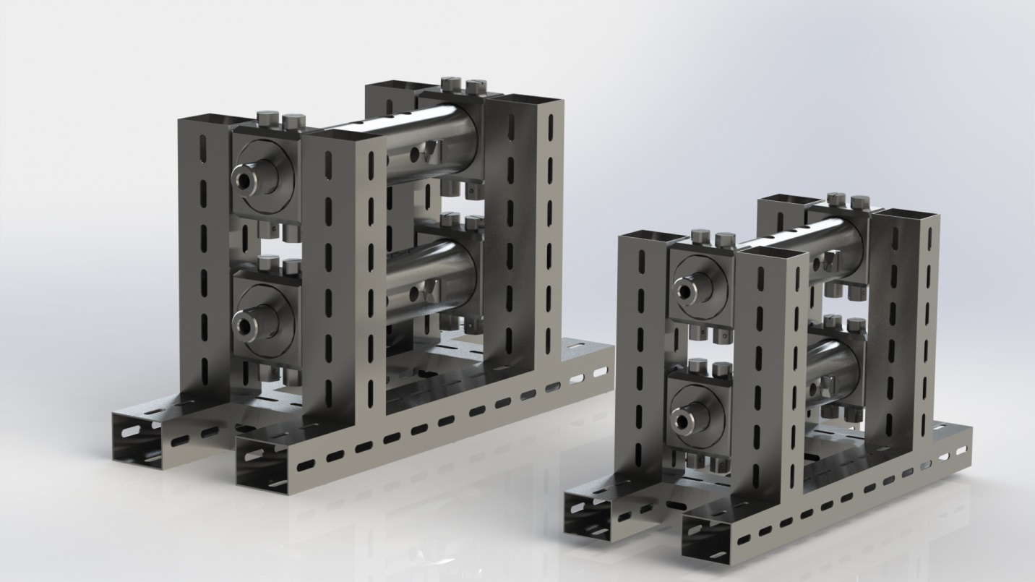
Рисунок 2. Системы он-лайн динамической гомогенизации с рабочим диаметром 200 и 250 миллиметров, расчитанные на расход в 10000 литров в час и в 15000 литров в час
На такого рода установках роль гомогенизирующей системы многофункциональна, так как кроме стабилизации и унификации гидродинамических параметров потоков топлива, они в то же время решают и другие проблемные вопросы, больше всего решающие цели повышения эффективности такого оборудования
В последнее время особенно остро встают вопросы формирования в топливном трубопроводе энергетического оборудования топливных смесей с применением биотоплива, этанола и, особенно – метанола, так как такие смеси не создают токсичных отходов и кроме того снижают удельную стоимость топлива
Для такого топлива, если смесь формируется с например – дизельным топливом, гомогенизация играет важнейшую роль не только как стабилизирующий фактор, но и как фактор препятствующий, например, воде в составе смеси, при испарении вызывать микро – взрывы и срывать пламя с горелки
В случае, если топливная смесь гомогенизирована, в ней образовываются микро – капсулы в которых ядро из, например, метанола имеет оболочку из дидельного топлива
При впрыске такое ядро испаряется первым и разрывает оболочку на микро-частицы, размерами не более 0.5 – 0.8 микрона, что способствует значительно более эффективному и полному сгоранию, при более высокой эффективности
Самое главное, при такой структуре топливной смеси, не теряется энергия испарения и это даёт дополнительно 1.5 – 2.5 процента экономии топлива, что при расходах в 10 000 литров в час, за год может дать экономию более 100000 долларов на один агрегат
Современные двигатели, имеющие в своём составе насос высокого давления, могут быть оснащены системой динамической гомогенизации топливной смеси абсолютно без минимальных модификаций топливной системы
Оснащение системой динамической гомогенизации может быть осуществлено как на стационарных двигателях внутреннего сгорания, так и на двигателях внутреннего сгорания, установленных на транспортных средствах
Система динамической гомогенизации может быть оснащена дополнительной системой для формирования топливных эмульсий двух типов, - сжимаемой эмульсии и несжимаемой эмульсии
Система динамической гомогенизации позволяет эффективно эмульгировать в эмульсии до восьми дополнительных компонентов
Система динамической гомогенизации без модификации может эффективно растворять горючие газы в потоке жидкого углеводородного топлива перед впрыском в камеру сгорания, как на стационарных двигателях внутреннего сгорания так и на двигателях внутреннего сгорания, установленных на транспортных средствах
Динамическая гомогенизация достаточно универсальный процесс, который практически без каких либо серьёзных адаптационных решений может быть применён на очень многих типах оборудования и для практически всех видов и типов жидкого топлива
При помощи технологии динамической гомогенизации могут быть обработаны любые виды жидкого углеводородного топлива, включая практически все виды биотоплива
При помощи технологии динамической гомогенизации могут быть обработаны любые виды топливных смесей на базе бензина, - включая смеси с этанолом и метанолом, а также смеси с различными активирующими добавками
Дизельное топливо имеет много разновидностей, свойства которых во многом отличаются и в зависимости от климатических условий
Если взять для сравнительного анализа базовые типы дизельного топлива в США, то как наиболее чистое и лёгкое дизельное топливо № 2 и наиболее тяжёлое и вязкое – дизельное топливо № 6 требуют гомогенизации перед впрыском, особенно в зимнее время
Если рассматривать различные сорта мазута, особенно с высоким содержанием серы, то окажется, что только гомогенизация обычного мазута, без примесей более лёгкого топлива, позволяет за счёт всех преимуществ от гомогенизации, снизить расход топлива на величину до 10%
В последнее время появились также новые виды регенерированного топлива на базе всех видов дизельного топлива и мазута, смешанных с био-топливом и другими продуктами переработки или регенерации углеводородного сырья
Как пример можно рассматривать такие виды топливных смесей как – JP-8 и JP-10 в США, которые также требуют гомогенизации и могут при помощи технологии гомогенизации стать базой для гомогенизированной топливной смеси
При помощи технологии динамической гомогенизации могут быть обработаны любые виды жидкого био-топлива
При помощи технологии динамической гомогенизации могут быть обработаны любые виды био-топливных композиций
Не смотря на то, что бензин является самым однородным видом жидкого топлива, и в силу причин использования бензина практически только в виде бленда с этанолом, в котором содержание этанола составляет не менее 10-15% гомогенизация бензина и его блендов также стала актуальной
Топливные смеси на базе бензина, такие как смеси бензина с этанолом и смеси бензина с метанолом, при длительном хранении могут иметь эффект гравитационного отделения воды от углеводородной части топливной смеси
Система динамической гомогенизации в бензиновых двигателях, использующих в качестве топлива смесь из бензина и этанола или смесь из бензина и метанола, монтируется между топливным насосом и насосом высокого давления двигателя
Во время прохода топливной смеси в которой вода отделилась от бензина через систему динамической гомогенизации происходит гомогенизация в потоке по уровню турбулентности, после чего в насосе высокого давления происходит завершение процесса динамической гомогенизации в объёме и в микронном размерном факторе в трёхмерной системе координат
В процессе гомогенизации вода в виде микро-капель однородно распределяется в объёме углеводородной смеси топлива и после этого указанная смесь трансформируется в микро или нано-эмульсию
В соответствии с результатами испытаний эмульсии, полученной при помощи системы динамической гомогенизации, концентрация сажи в выхлопных газах снижается на 97% и уровень и скорость реализации тепла увеличиваются на как минимум 35%
Для монтажа системы динамической гомогенизации на бензиновом двигателе не требуется никаких оригинальных дополнительных элементов и в самом двигателе не требуется производить никаких конструктивных изменений
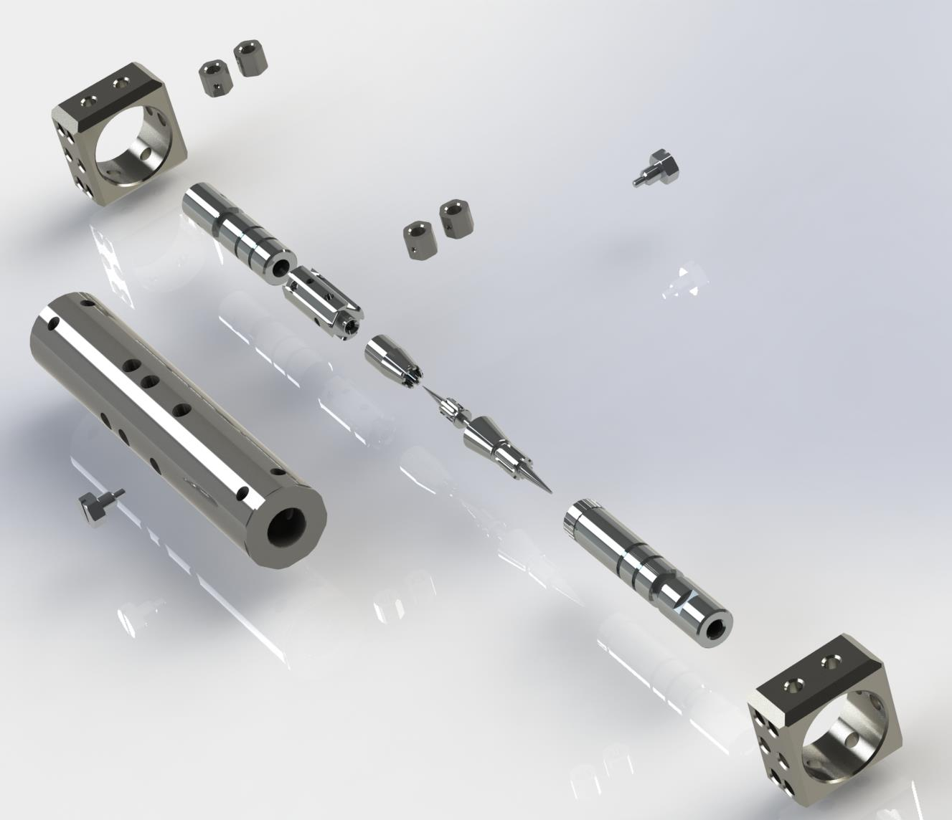
Рисунок 3. Устройство для он-лайн гомогенизации бензина и топливных смесей на базе бензина для двигателей с расходом в 45 литров в час, с рабочим диаметром в 25 миллиметров;
На рисунке представлено устройство в разобранном виде
Из рисунка отчётливо видно каким технологичным выполнено устройство, в первую очередь потому, что все внутренние детали и корпус представляют собой систему коаксиальных цилиндрических и конических поверхностей, для всех из которых корпус устройства является кроме всего и специфическим калибром, определяющим положение каждой детали и обеспечивающим точность всех рабочих каналов устройства, за счёт, в том числе и размерных сочетаний позволяющих достичь так называемого двойного эффекта Бернулли и обеспечить необходимый уровень кавитационных разрывов в потоке гомогенизируемого топлива или любых других технологических и рабочих жидкостей
Для гораздо более вязких дизельных топлив и топливных композиций необходимость гомогенизации ещё более очевидна как для чистого дизельного топлива, так и для смесей на базе дизельного топлива и метанола и для эмульсий из дизельного топлива и воды, обоих типов, - как эмульсии типа – вода в масло, в которых содержание воды не превышает 20 %, - так и эмульсий типа – масло в воду, - у которых содержание воды составляет – 50%
Приготовление топливных смесей из дизельного топлива и этанола или метанола крайне затруднено из-за большой разницы в вязкости этих материалов
Система динамической гомогенизации топливных смесей может приготовить высококачественную и однородную смесь из дизельного топлива и этанола или метанола в течении долей секунды, непосредственно в трубопроводе и в любой требуемой пропорции
Система динамической гомогенизации в дизельных двигателях, использующих в качестве топлива смесь из дизельного топлива и этанола или смесь из дизельного топлива и метанола, монтируется между топливным насосом и насосом высокого давления дизельного двигателя
Во время прохода топливной смеси в которой вода отделилась от бензина через систему динамической гомогенизации происходит гомогенизация в потоке по уровню турбулентности, после чего в насосе высокого давления происходит завершение процесса динамической гомогенизации в объёме и в размерном факторе в трёхмерной системе координат
В процессе гомогенизации вода в виде микро-капель однородно распределяется в объёме углеводородной смеси топлива и после этого указанная смесь трансформируется в микро или нано-эмульсию
В соответствии с результатами испытаний эмульсии, полученной при помощи системы динамической гомогенизации, концентрация сажи в выхлопных газах снижается на 97% и уровень и скорость реализации тепла увеличиваются на как минимум 35%
Для монтажа системы динамической гомогенизации на дизельном двигателе не требуется никаких оригинальных дополнительных элементов и в самом двигателе не требуется производить никаких конструктивных изменений
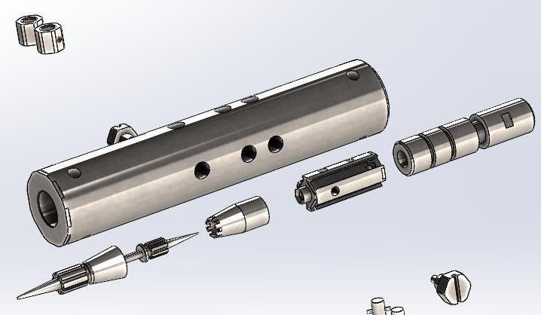
Рисунок 4. Внутренние детали устройства; все рабочие поверхности соосны, в конструкции нет подвижных частей и благодаря взаимной коаксиальности получена возможность достичь точности всех рабочих каналов на уровне 25 микрон с максимальным допуском в 1 микрон

Список использованной литературы и патентно-лицензионных материалов:
Приложение 1
United States Patent Application | 20180162377
Kind Code | A1
COLAVINCENZO; David D. | June 14, 2018

Hybrid Commercial Vehicle Thermal Management Using Dynamic Heat Generator
Abstract
A system and method are provided for hybrid electric internal combustion engine applications in which a motor-generator, a narrow switchable coupling and a torque transfer unit therebetween are arranged and positioned in the constrained environment at the front of an engine in applications such as commercial vehicles, off-road vehicles and stationary engine installations. The motor-generator is preferably positioned laterally offset from the switchable coupling, which is co-axially-arranged with the front end of the engine crankshaft. The switchable coupling is an integrated unit in which a crankshaft vibration damper, an engine accessory drive pulley and a disengageable clutch overlap such that the axial depth of the clutch-pulley-damper unit is nearly the same as a conventional belt drive pulley and engine damper. The front end motor-generator system includes an electrical energy store that receives electrical energy generated by the motor-generator when the coupling is engaged. When the coupling is disengaged, the motor-generator may drive the pulley portion of the clutch-pulley-damper to drive the engine accessories using energy returned from the energy store, independent of the engine crankshaft.

Приложение 2
United States Patent Application | 20180163649
Kind Code | A1
Glugla; Chris Paul; et al. | June 14, 2018

METHOD AND SYSTEM FOR PRE-IGNITION CONTROL
Abstract
Methods and systems are provided for improving the detection and mitigation of high speed pre-ignition. In one example, high speed pre-ignition is detected based on concurrent or sequential changes in an integrated knock sensor output in a knock window as well as a pre-ignition window. The high speed pre-ignition is addressed using cylinder fuel deactivation and/or engine load limiting to reduce the risk for run-away pre-ignition.

Приложение 3
United States Patent Application | 20180171890
Kind Code | A1
KAMEI; Wittison | June 21, 2018

Dual Fumigation Homogeneous Charge Compression Ignition (DF-HCCI) Engine
Abstract
A dual fumigation homogeneous charge compression ignition (DF-HCCI) engine runs on low volatility internal combustion (IC) engine fuel such as diesel in combination with another IC engine fuel, both simultaneously fumigated in engine intake air stream. Both fumigated fuels mix withengine intake air and they are inducted together, at the same time, into engine combustion chamber where homogeneous charge compression ignition combustion takes place. Fumigation of two fuels, in which one fuel has low volatility, is done by a novel dual fuel fumigation system comprising of at least one ultrasonic atomizer. Combustion phasing control is done by varying proportions of fumigated fuels, EGR rate, and EGR temperature and additionally by controlling engine intake air temperature. Engine intake air is controlled to a desirable temperature by heat exchanger utilizing heat from engine and/or exhaust gas. A controller monitors inputs from relevant sensors and, based on these inputs, adjusts fumigation rates of fuels, EGR rates, EGR temperature and engine intake air temperature.

Приложение 4
United States Patent Application | 20180171925
Kind Code | A1
PAVLOV; Kevin J. | June 21, 2018

SECONDARY FUEL INJECTION SYSTEM AND METHOD FOR DIESEL ENGINES
Abstract
A secondary fueling system for a diesel internal combustion engine includes an injector which injects an oxygen-containing secondary fuel into the engine's air intake system, a pump which pumps the secondary fuel to the injector, a sensor which senses pressure in the air intake system, and a secondary fuel controller which receives output signals from the sensor and pump, operator inputs for the engine, and data signals pertaining to operation of the engine from the main engine controller, determines an injection amount of the secondary fuel based thereon, and controls the pump based on the determined injection amount. The secondary controller may operate an additional control wherein the injection amount of secondary fuel determined by the programmed secondary fuel controller is modified based on at least one of topology conditions of roads on which the vehicle is traveling and considerations of efficient engine output in comparison to driver requests for engine output.

Приложение 5
United States Patent Application | 20180179975
Kind Code | A1
Merlino; Gennaro; et al. | June 28, 2018

ENGINE CONTROL SYSTEM INCLUDING FEED-FORWARD NEURAL NETWORK CONTROLLER
Abstract
An automotive internal combustion engine combusts an air/fuel mixture to generate a drive torque. An engine control unit (ECU) determines a torque request to output a fuel request signal indicative of an amount of the fuel to inject into a cylinder of the engine. The ECU includes neural network controller installed with a neural network to generate a fuel setpoint signal based on the torque request and to define a combustion model of the engine. The neural network generates a start of injection (SOI) signal indicating a start time at which to inject the fuel based a crankshaft angle. The ECU further outputs the fuel request signal based on the fuel setpoint and the SOI. A fuel injector injects the fuel into the cylinder based on the fuel request signal to generate the drive torque indicated by the torque request.

